Slovenský zväz športového rybolovu
Slovenský rybársky zväz – Rada Žilina
MsO SRZ Púchov

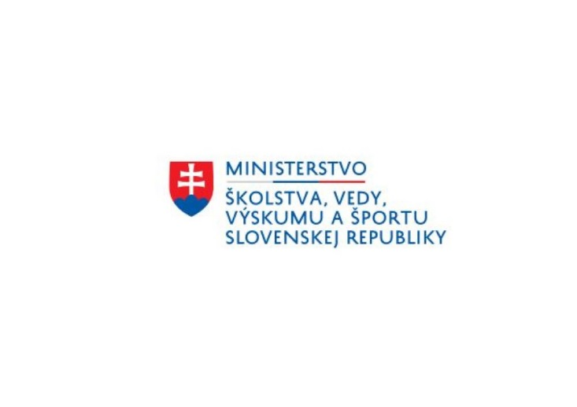

Propozície
LRU – Prívlač

Liga juniorov v kategórii U15, U20
2. dvojkolo

28.10.2023 -29.10.2023
Púchov – Váh č. 10

Podľa plánu športovej činnosti na rok 2023 Slovenský zväz športového rybolovu v spolupráci so SRZ Rada Žilina a MO SRZ Púchov usporiada 2.dvojkolo ligy juniorov LRU prívlač.

Účastníci pretekov: juniori prihlásení do ligy juniorov LRU PR 2023
Súťažiaci sú povinní prihlásiť sa najneskôr do 18.10.2023 na: oruj666@gmail.com

Termín konania: 28.10. 2023 - 29.10.2023

Miesto konania: Rieka Váh č. 10, revír 3-4580-2-1

Organizačný štáb:
Riaditeľ pretekov: Pavol Kadlec
Garant rady SRZ: Daniel Hrk
Hlavný rozhodca: Juraj Václavík
Technický vedúci: Lukáš Hollý
Bodovacia komisia: Juraj Václavík, Lukáš Hollý
Zdravotnícke zabezpečenie: na tel. 112

Technické pokyny:
- Preteká sa podľa Predpisov SZŠR, platných súťažných pravidiel pre LRU – Prívlač a aktuálnych modifikácií.
- Športový rybársky pretek je usporiadaný podľa zákona 216/2018 Z.z. § 20 a vykonávacej vyhlášky 381/2018 § 15.
- V kategórii U15 musí byť s pretekárom prítomná zodpovedná osoba v zmysle zákona.

Bodovanie ako na kaprových vodách.
Pri ulovení hodnotených rýb:
do 11,9 cm 0,1 bodu 40-44,9 cm 4,0 + 1 bod
12-14,9 cm 1,0 bodu 45-49,9 cm 4,5 + 1 bod
15-19,9 cm 1,5 bodu 50-54,9 cm 5,0 + 1 bod
20-24,9 cm 2,0 + 0,5 bodu 55-59,9 cm 5,5 + 1 bod
25-29,9 cm 2,5 + 0,5 bodu 60-64,9 cm 6,0 + 1 bod
30-34,9 cm 3,0 + 1 bod 65-69,9 cm 6,5 + 1 bod

35-39,9 cm 3,5 + 1 bod analogicky pokračovať ďalej.
Všetky ryby nad 0,1 b. musia byť merané v korýtku!
Ostatné druhy rýb: belička, ploska, čerebľa - nad 20 cm dĺžky (vrátane) - 1 bod

Pretekárska trať: Rieka Váh č. 10 – bude vysvetlená pri prezentácií.
Organizátor si vyhradzuje právo zmeniť trať a časový harmonogram podľa aktuálnej situácie.

Brodenie: je povolené v kategórií U20

Zraz účastníkov: Stretnutie pretekárov na VN Ihrište, rybárska chata

Časový harmonogram:

Sobota 28.10.2023
17:00 – 17:15 hod. - prezentácia pretekárov a žrebovanie..
17:15 – 18:00 hod. - žrebovanie preteku, odovzdanie bodovacích preukazov.
Ak sa pretekár nemôže zúčastniť prezentácie z objektívnych príčin, je povinný toto nahlásiť hlavnému rozhodcovi príp. garantovi a ten vykoná žrebovanie za neho.
Nedeľa 29.10.2023

Kategória U15
08:00 – 09:00 hod. - presun pretekárov na pretekárske úseky
09:00 – 09:15 hod. - príprava pretekárov
09:15 – 10:15 hod. - pretek – 1.kolo
10:15 – 10:30 hod. - prestávka a presun pretekárov na 2. kolo.
10:30 – 11:30 hod. - pretek – 2. kolo
12:30 – Oznámenie výsledkov

Kategória U20
08:00 – 09:00 hod. - presun pretekárov na pretekárske úseky
09:00 – 09:15 hod. - príprava pretekárov
09:15 – 10:15 hod. - pretek – 1.kolo
10:15 – 10:30 hod. - prestávka a presun pretekárov na 2. kolo.
10:30 – 11:30 hod. - pretek – 2. kolo
12:30 – Oznámenie výsledkov
Záverečného ceremoniálu sa musia zúčastniť všetci súťažiaci!

Záverečné ustanovenia :
- Všetci pretekári musia mať platné registračné preukazy športovca SZŠR, preukazy člena SRZ a povolenie na rybolov.
- V prípade, že prihlásený pretekár nie je registrovaný pretekár LRU-PR bude potrebné na mieste vypísať formulár s potrebnými údajmi pre registráciu. Účasť je podmienená vyplnením kompletných potrebných údajov pre registráciu pretekára.
- Preteká sa za každého počasia. V prípade búrky sa preteky prerušia. Ak dôjde k prerušeniu po polovici vyhradeného času lovu, preteky budú ukončené a vyhodnotené.
- Každý pretekár preteká na vlastnú zodpovednosť a riziko.
- Každý pretekár do 15 rokov sa zúčastňuje pretekov za prítomnosti sprevádzajúcej dospelej osoby, ktorá nesie plnú zodpovednosť za konanie pretekára počas pretekov.
- Organizátor si vyhradzuje právo na zmenu časového harmonogramu a v prípade kalamitnej vody preteky preložiť. Poloha a veľkosť jednotlivých sektorov sa môže meniť v závislosti od prihláseného počtu pretekárov a aktuálnemu stavu vodných tokov

Ubytovanie a stravu – potrebné zabezpečiť individuálne

Informácie o pretekoch: v prípade akýchkoľvek ďalších otázok prosím kontaktujte:
- Juraj Václavík +421 903 861 220 oruj666@gmail.com
- Lukáš Hollý +421 907 635 223

Na zabezpečenie týchto pretekov bol použitý príspevok uznanému športu z Ministerstva školstva, vedy výskumu a športu Slovenskej republiky.

Propozície kontroloval predseda ŠO LRU- prívlač.

Petrov zdar!

